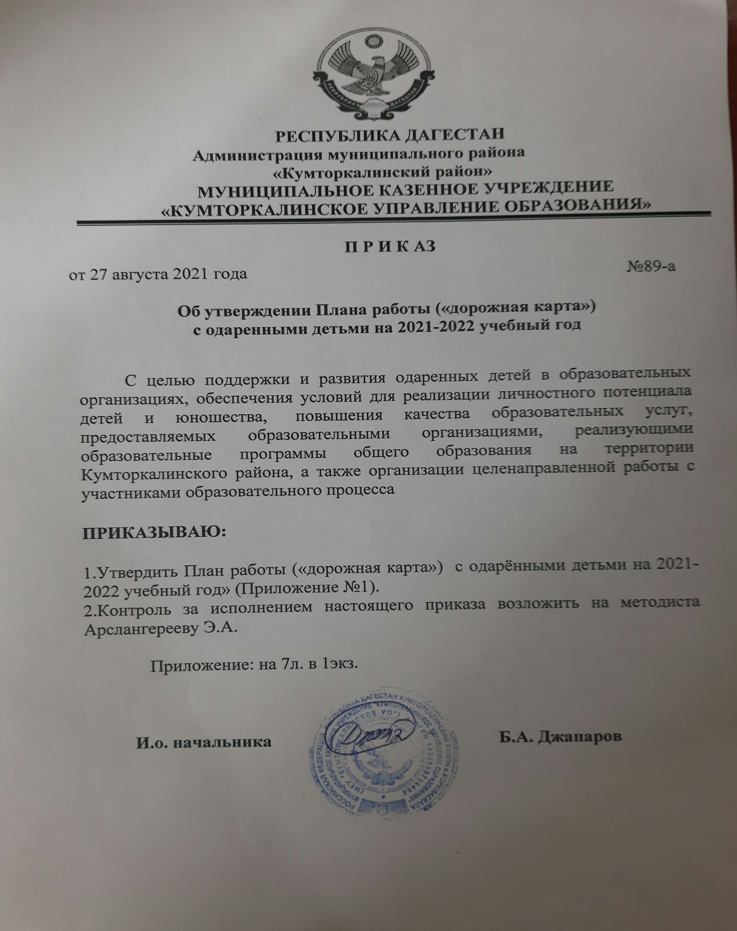

Утвержден приказом
МКУ «Кумторкалинское УО»
от 27.08.2022г. № 89 а

План работы (дорожная карта) с одаренными детьми

на 2021-2022 учебный год.
Направление 1 - «Нормативно-правовое сопровождение олимпиадного движения» Задача: разработать нормативно-правовую основу развития олимпиадного движения.
№п/п | Мероприятия | Сроки | Исполнители | Планируемый  результат
1. | Разработка Дорожной карты развития олимпиадного движения. | Август | Заместитель директора по УВР | Утверждение  программы
2. | Издание приказов:  «О проведении школьного этапа олимпиады»; «О составе жюри по проверке олимпиадных работ» ; «Об итогах школьных предметных олимпиад»; «Об участии в муниципальном этапе ВОШ» | Сентябрь Октябрь Ноябрь - Декабрь | Директор | Приказы
3. | Внесение изменений в положение «О проведении школьного этапа олимпиады» | Сентябрь | Заместитель директора по УМР | Утверждение  положения
4 | Ознакомление педагогических работников с Положением об оплате труда в части стимулирования педагогических работников. Поощрение педагогов, имеющих высокие результаты в развитии олимпиадного движения через стимулирующий фонд оплаты в течение всего учебного года. | Август | Директор | Протокол  педсовета

Направление 2 - «Научно-методическое сопровождение развития олимпиадного движения»
Задача: повысить компетенцию педагогов в работе с одарёнными детьми. Оказать методическую поддержку педагогам по разработке индивидуальных программ сопровождения победителей и призёров предметных олимпиад.
№ п /п | Мероприятия | Сроки | Исполнители | Планируемый результат
1. | Создание банка электронных материалов заданий предметных олимпиад | Постоянно | З аместитель директора по УМР | Банк электронных материалов

Руководители
ШМО
Учителя-
предметники
2. | Прохождение курсов повышения квалификации педагогов по вопросам подготовки обучающихся к олимпиадам | По плану | Заместитель директора по УМР | Перспективный план курсовой подготовки
3. | Разработка индивидуальных программ сопровождения победителей и призеров предметных олимпиад | Ежегодно | Учителя-  предметники | Индивидуальные  программы
4. | Организация участия в семинарах и конференциях по повышению компетенции педагогов в работе с одаренными детьми | В течение года | Заместитель директора по УВР  Заместитель директора по УМР | Индивидуальные  маршруты
6. | Разработка мониторинга «Олимпиадное движение». Анализ показателей мониторинга | В течении года | Заместитель директора по УМР | мониторинг
7. | Создание банка  «Участники  олимпиадного  движения»  ежегодное его  обновление | В течении года | Заместитель директора по УВР  Руководители  ШМО.  Учителя-  предметники | Банк данных
8. | Разработка методических материалов, рекомендаций по подготовке детей к предметным олимпиадам | В течении года | Заместитель директора по УМР  Руководители  ШМО | Сборник методических материалов, рекомендаций
9. | Участие педагогов школы в работе над планом «Разработка модели воспитательнообразовательного процесса в школе, направленного на выявление и развитие одаренных детей» | В течении года | Заместитель директора по УВР  Заместитель директора по УМР  Руководители  ШМО  Классные  руководители | Модель воспитательно образовательного процесса

10. | Проведение педагогического совета «Система работы школы с одаренными детьми» | В течении года | Заместитель директора по УВР  Заместитель директора по УМР  Руководители  ШМО | Принятие решений по совершенствованию системы работы с одарёнными детьми
11. | Организация и проведение совещания с  руководителями школьных методических объединений по теме: «Анализ итогов проведения школьного, муниципального этапов и участия в региональном этапе всероссийской олимпиады школьников» | Декабрь,  май | Заместитель директора по УМР  Руководители  ШМО | Выявление проблем и выработка предложений по развитию олимпиадного движения, повышение качества организации  олимпиадного движения в районе
13 | Организация сетевой формы реализации образовательных программ повышенного уровня с использованием ресурсов нескольких образовательных организаций | В  течение  года | Заместитель директора по УВР | Совершенствование познавательных и творческих способностей учащихся, повышение качества подготовки школьников к муниципальному и региональному этапам всероссийской олимпиады школьников
14. | Проведение заседаний ШМО по развитию олимпиадного движения | В течение года | Руководители  ШМО | Решение ШМО

Направление 3 - «Организационно-методическое сопровождение развития

олимпиадного движения»
Задача: разработать систему мероприятий, направленных на развитие одарённости.

№п/п | Мероприятия | Сроки | Исполнители | Планируемый  результат
1. | Организация и проведение школьных предметных олимпиад | Сентябрь  Октябрь | Заместитель директора по УМР  Руководители  ШМО  Учителя-  предметники  Классные  руководители | Приказы о проведении олимпиад, о направлении учащихся на муниципальные, региональные олимпиады
2. | Организация участия обучающихся в предметных олимпиадах муниципального, регионального уровней | Ноябрь Декабрь | Заместитель директора по УМР  Руководители ШМО Учителя- предметники Классные руководители | Совершенствование познавательных и творческих способностей учащихся,  повышение качества подготовки школьников к муниципальному и региональному этапам  всероссийской  олимпиады  школьников
3. | Участие в мероприятиях профориентационной направленности в рамках взаимодействия с ведущими ВУЗами | В течение года по  плану ВУЗов и школы | Заместитель директора по ВР Заместитель директора по УМР | Целевая  профориентационная подготовка абитуриентов - обучающихся 10-11 классов
4. | Участие обучающихся школы в Научноисследовательской и проектной деятельности по различным предметам в соответствии с перечнем мероприятий муниципального, регионального и Всероссийского уровней | В течение года | Руководители ШМО Учителя - предметники Классные руководители | Совершенствование познавательных и творческих способностей обучающихся

5 . | Организация профильных смен в летнем оздоровительном лагере | Лето | Заместитель директора по ВР | Совершенствование познавательных и творческих способностей обучающихся
6. | Организация участия  обучающихся в:  школьных олимпиадах, -  Дистанционных  всероссийских  олимпиадах,  Всероссийских  молодежных  чемпионатах, -  Интеллектуальных  конкурсах и т.д. | В течение года | Заместитель директора по УВР  Руководители ШМО Учителя- предметники Классные руководители | Развитие  интеллектуальных  способностей
7. | Разработка и проведение занятий: | В течение года | Руководители ШМО Учителя - предметники Классные руководители | Улучшение результативности участия в олимпиадном движении
№ п/п | Мероприятия | Сроки | Исполнители | Планируемый  результат
8. | -«Развитие творческих способностей учащихся», «Развитие личности» и др | В течение года | Заместитель директора по ВР Заместитель директора по УМР  Руководители ШМО Учителя- предметники Классные руководители | Развитие  интеллектуальных и  творческих  способностей
9. | Индивидуальные занятия по подготовке к предметным олимпиадам | В течение года | Учителя  предметники | Улучшение результативности участия в олимпиадном движении
Направление 4 - Реализация К |  | концепции развития математического образования

Задача: развитие математических способностей детей
№ п/п | Мероприятия | Сроки | Исполнители | Планируемый
 |  |  |  | результат

1. | Участие школьников в международном математическом конкурсе-игре «Кенгуру» под девизом «Математика для всех» | Январь,  март | Заместитель директора по УМР | Развитие математических способностей детей, подготовка к олимпиадам различного уровня
2. | Организация и проведение  систематической работы с обучающимися по решению нестандартных задач | В течение года | Учителя  математики | Развитие математических способностей детей, подготовка к олимпиадам различного уровня
3. | Активизация работы по реализации в школе элективных учебных занятий, спецкурсов математической направленности | В течение года | Учителя  математики,  Учителя  начальных  классов | Развитие математических способностей детей
4. | Обеспечение доступа к  электронным  информационно  образовательным  ресурсам математической  направленности | В течение года | Заместитель директора по УМР  Руководители ШМО Учителя математики | Дополнительная форма поиска интересных олимпиадных заданий, повышение результативности участия в олимпиадах
5. | Организация учебных сборов по подготовке к олимпиадам | В течение года | Учителя  математики | Совершенствование познавательных и творческих способностей учащихся, повышение качества подготовки школьников к муниципальному и региональному этапам всероссийской олимпиады школьников
№ п/п | Мероприятия | Сроки | Исполнители | Планируемый  результат
6. | Организация и проведение массовых мероприятий | В течение года | Руководитель ШМО учителей математики, | Развитие математических способностей детей,

математической направленности: - устные командные олимпиады по математике для учащихся 5-8, 10 классов; - конкурс ученических проектов по математике; муниципальные олимпиады для учащихся 4-х классов, 5-8 классов;- единые методические дни по математике;- мероприятия по развитию логического мышления и математических способностей
учителя
математики
подготовка к олимпиадам различного уровня

План работы с олимпийским резервом лицея
Образовательн ое учреждение | Предме  т  ВсОШ | ФИО  кандидата | кла  сс | ФИО,  номер телефона учителя | наличие плана подготовки  (при наличии ссылка на план) /  формы подготовки  (очная, дистанционная) /  периодичность  (1-2-3 раза в неделю, другое)
МАОУ  Востряковский лицей №1 | История | Петров  Всеволод  Владимирович | 11 | Дажигова Светлана Анатольевна | Консультации очные один раз в неделю (разбор заданий прошлых лет)
МАОУ  Востряковский лицей №1 | Право | Петров  Всеволод  Владимирович | 11 | Дажигова Светлана Анатольевна | Консультации очные один раз в неделю (разбор заданий прошлых лет)
МАОУ  Востряковский лицей №1 | История | Лящева  Александра | 11 | Дажигова Светлана Анатольевна | Консультации очные один раз в неделю (разбор заданий прошлых лет)
МАОУ  Востряковский лицей №1 | История | Дерюжкин  Арсений | 11 | Дажигова Светлана Анатольевна | Консультации очные один раз в неделю
МАОУ  Востряковский лицей №1 | Физика | Стрельников  Тимофей  Кириллович | 10 | ПрокопьеваЛюдмила  Николаевна | Консультации очные один раз в неделю
МАОУ  Востряковский лицей №1 | Русский  язык | Стрельников  Тимофей  Кириллович | 10 | Князькина Галина Михайловна | Консультации очные один раз в неделю
МАОУ  Востряковский лицей №1 | Информ  атика | Карасиков  Николай | 10 | Казакова Елена Владиславовна | Консультации очные один раз в неделю
МАОУ  Востряковский лицей №1 | Физичес  кая  культур  а | Грибова Дарья Дмитриевна | 10 | Смыслова Любовь Никитична | Консультации очные один раз в неделю
МАОУ  Востряковский лицей №1 | Физичес  кая  культур  а | Корякина  Ксения  Романовна | 10 | Смыслова Любовь Никитична | Консультации очные один раз в неделю
Ответственный по работе с одаренными детьми / школьный координатор ВсОШ Дажигова Светлана Анатольевна, т 89269395198

